Министерство науки и высшего образования Российской Федерации
федеральное государственное автономное образовательное
учреждение высшего образования
«НАЦИОНАЛЬНЫЙ ИССЛЕДОВАТЕЛЬСКИЙ УНИВЕРСИТЕТ ИТМО»

ФАКУЛЬТЕТ БЕЗОПАСНОСТИ
ИНФОРМАЦИОННЫХ ТЕХНОЛОГИЙ

Дисциплина: «Управление мобильными устройствами»

Лабораторная работа №1
«Обработка и тарификация CDR (Call Detail Record)»

Работу выполнил
студент группы N3352
очного отделения
Смирнова П.О.
____________________________
(подпись)

Проверил:
Федоров Иван Романович
____________________________
(подпись)

Дата: 30.03.2020

Санкт-Петербург
2020
Цель работы: произвести обработку файла с CDR и затем тарификацию заданного абонента в соответствии с вариантом 3 лабораторной работы.
Ход работы:
Для реализации задачи был выбран язык программирования Python3, так как он удобен и прост в использовании, достаточно производителен и имеет большое количество библиотек, в том числе для обработкой .csv файлов, который прилагается к лабораторной работе.
Исходный код доступен по адресу: https://github.com/nola-milkin/mobile-billing/, в директории «CDR», файл «cdr.py». Вывод программы после её выполнения представлен на рисунке 1.
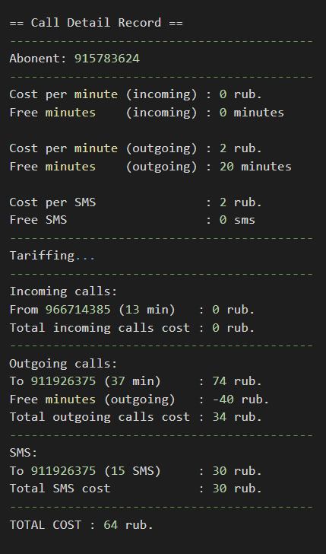
Рисунок 1 – Результат работы программы, тарификация абонента «915783624»

Выводы
В процессе проведения лабораторной работы мной были изучены принципы работы биллинговой системы, тарификации абонентов и обработки файлов с CDR. Кроме того, была реализована программа, которая производит тарификацию по тарифу: стоимости минуты звонка (входящего и исходящего) и смс, и заданному файлу с операциями пользователей в формате .csv.

